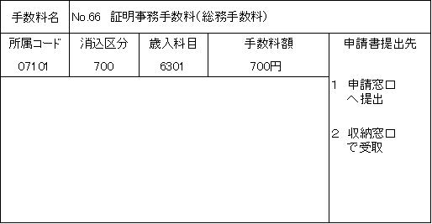


行政書士試験合格証明書交付申請書

年 月 日

広島県知事 様

郵便番号
住 所

氏 名
生年月日

次により行政書士試験合格証明書を交付してください。

１ 試験合格年

２ 必要とする理由

